Муниципальное автономное дошкольное образовательное учреждение

Городского округа «город Ирбит» Свердловской области «Детский сад №23»

Реализуемая программа

«От рождения до школы»

Под ред. Н. Е. Вераксы,

Т.С. Комаровой,

М.А. Васильевой

**Воспитатель: Вялкова А.Е.**

Чем заняться с детьми 3-4 лет, чтобы было интересно и полезно для их развития? Из всего многообразия занятий, которые развивают творческое мышление, очень полезным и интересным будет занятие аппликацией из бумаги или другого подходящего материала. И независимо от результата работы ребёнок радуется тому, что он это сделал сам.

Вот и мы с группой «Теремок» создали аппликацию «Волшебный цветок» всего за 5 минут. И после этого подарили его маме.

Но перед этим мы вспомнили с детьми из чего состоит цветок. Где он растет? Какие цветки они знают?

После этого я предложила им сделать аппликацию и дорисовать чего не хватает цветку.

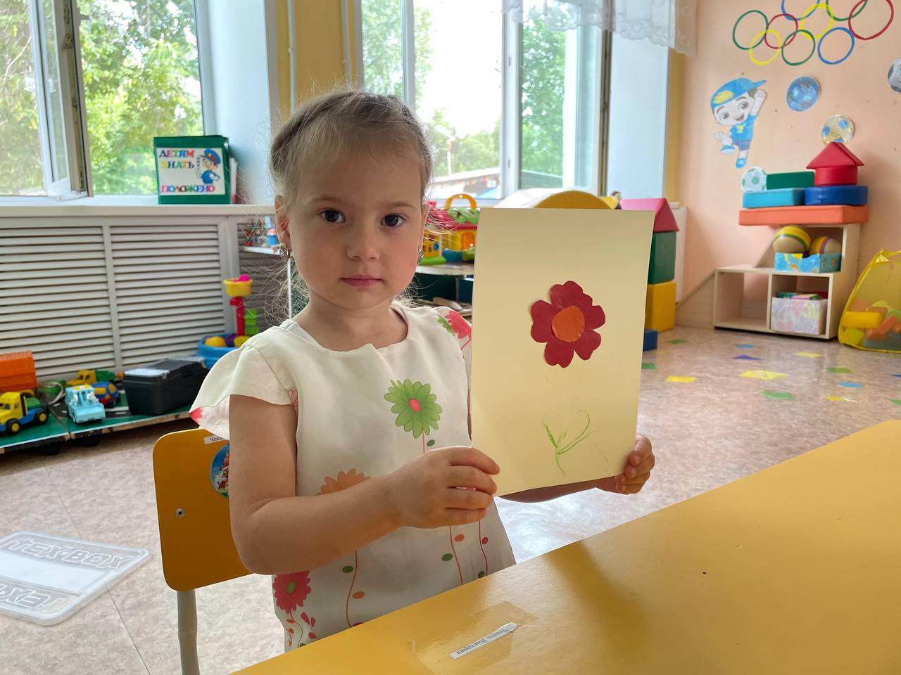

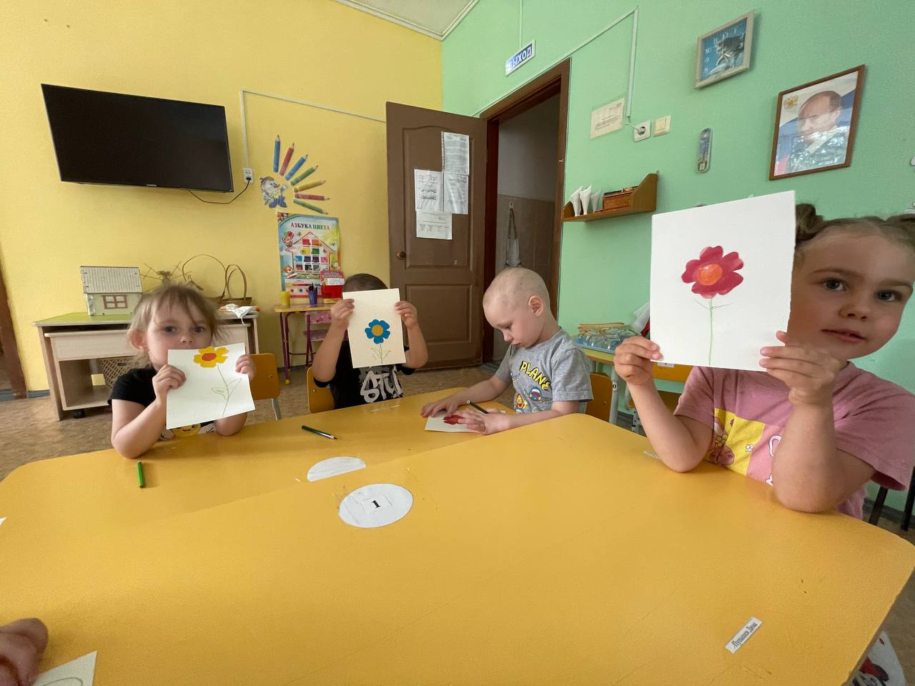

**Консультация для родителей**

В 3-4 года ребенок уже хорошо разговаривает, он слышал много сказок, бывал в зоопарке или видел животных в деревне, знаком со многими видами транспорта, наблюдал за работой взрослых. Круг познаний у него достаточно широк. Всё, что дети 3-4 лет видят, о чём слышат, во что играют можно использовать как стартовую точку для творчества. Это можно обыграть при развивающих занятиях аппликацией.

Начинать заниматься аппликацией можно с 2 лет. Тогда к 4 годам это занятие станет любимым. А готовыми аппликациями можно украсить детскую комнату или подарить бабушке с дедушкой.

**Виды аппликации из бумаги с детьми 3-4 лет**

**Аппликация для детей 3 лет**

Она очень проста, чтобы ребёнок мог выполнить максимум действий при минимальной помощи взрослого.

**Простая аппликация**. Это подходящий вид аппликации для детей 3 лет. Из цветной бумаги по очерченному контуру вырезают детали композиции и наклеивают на картон-основу. Главное, в этом виде аппликации — аккуратность.

У детей  3 лет не все сразу получается, но уже то хорошо, что они учатся работать сами, тренируют ручки и пальчики. Это развивает мелкую моторику, что связано с умственным развитием.

Детали для аппликации из бумаги для детей 3-4 лет следует делать крупными. Ребёнку должно быть удобно брать их в руки и приклеивать.

Можно распечатать картинку по деталям, вырезать и собрать её, приклеив на чистый лист бумаги. Все действия должен производить ребенок. Главным критерием оценки является не уровень мастерства, а само участие в создании работы.

**Объёмная аппликация**. Нужна основа-картон, на него наносят контур будущего рисунка. Детали композиции создаются из бумаги, но прежде ей придают объём. Можно немножко помять кусочки цветной бумаги, а можно заполнить контур спиральками, гармошками, шариками из салфеток.

**С использованием геометрических элементов**. Образы и композиции составляют из геометрических фигур. Та же клубника может быть простым красным треугольником с зелёным хвостиком в виде ровной палочки-прямоугольника. В прямоугольнике-аквариуме могут плавать треугольнички-рыбки или четырёхугольники, лежать круглые камешки, расти длинные водоросли-прямоугольники.

**Рваная аппликация**. Предварительно на цветной картон наносится контур рисунка. Можно контуры аппликации для детей распечатать. Особенность этого способа в том, что детали из цветной бумаги не вырезают, а рвут мелкими кусочками, которыми заполняют контур. Это снова отличное упражнение для развития пальчиков ребёнка.